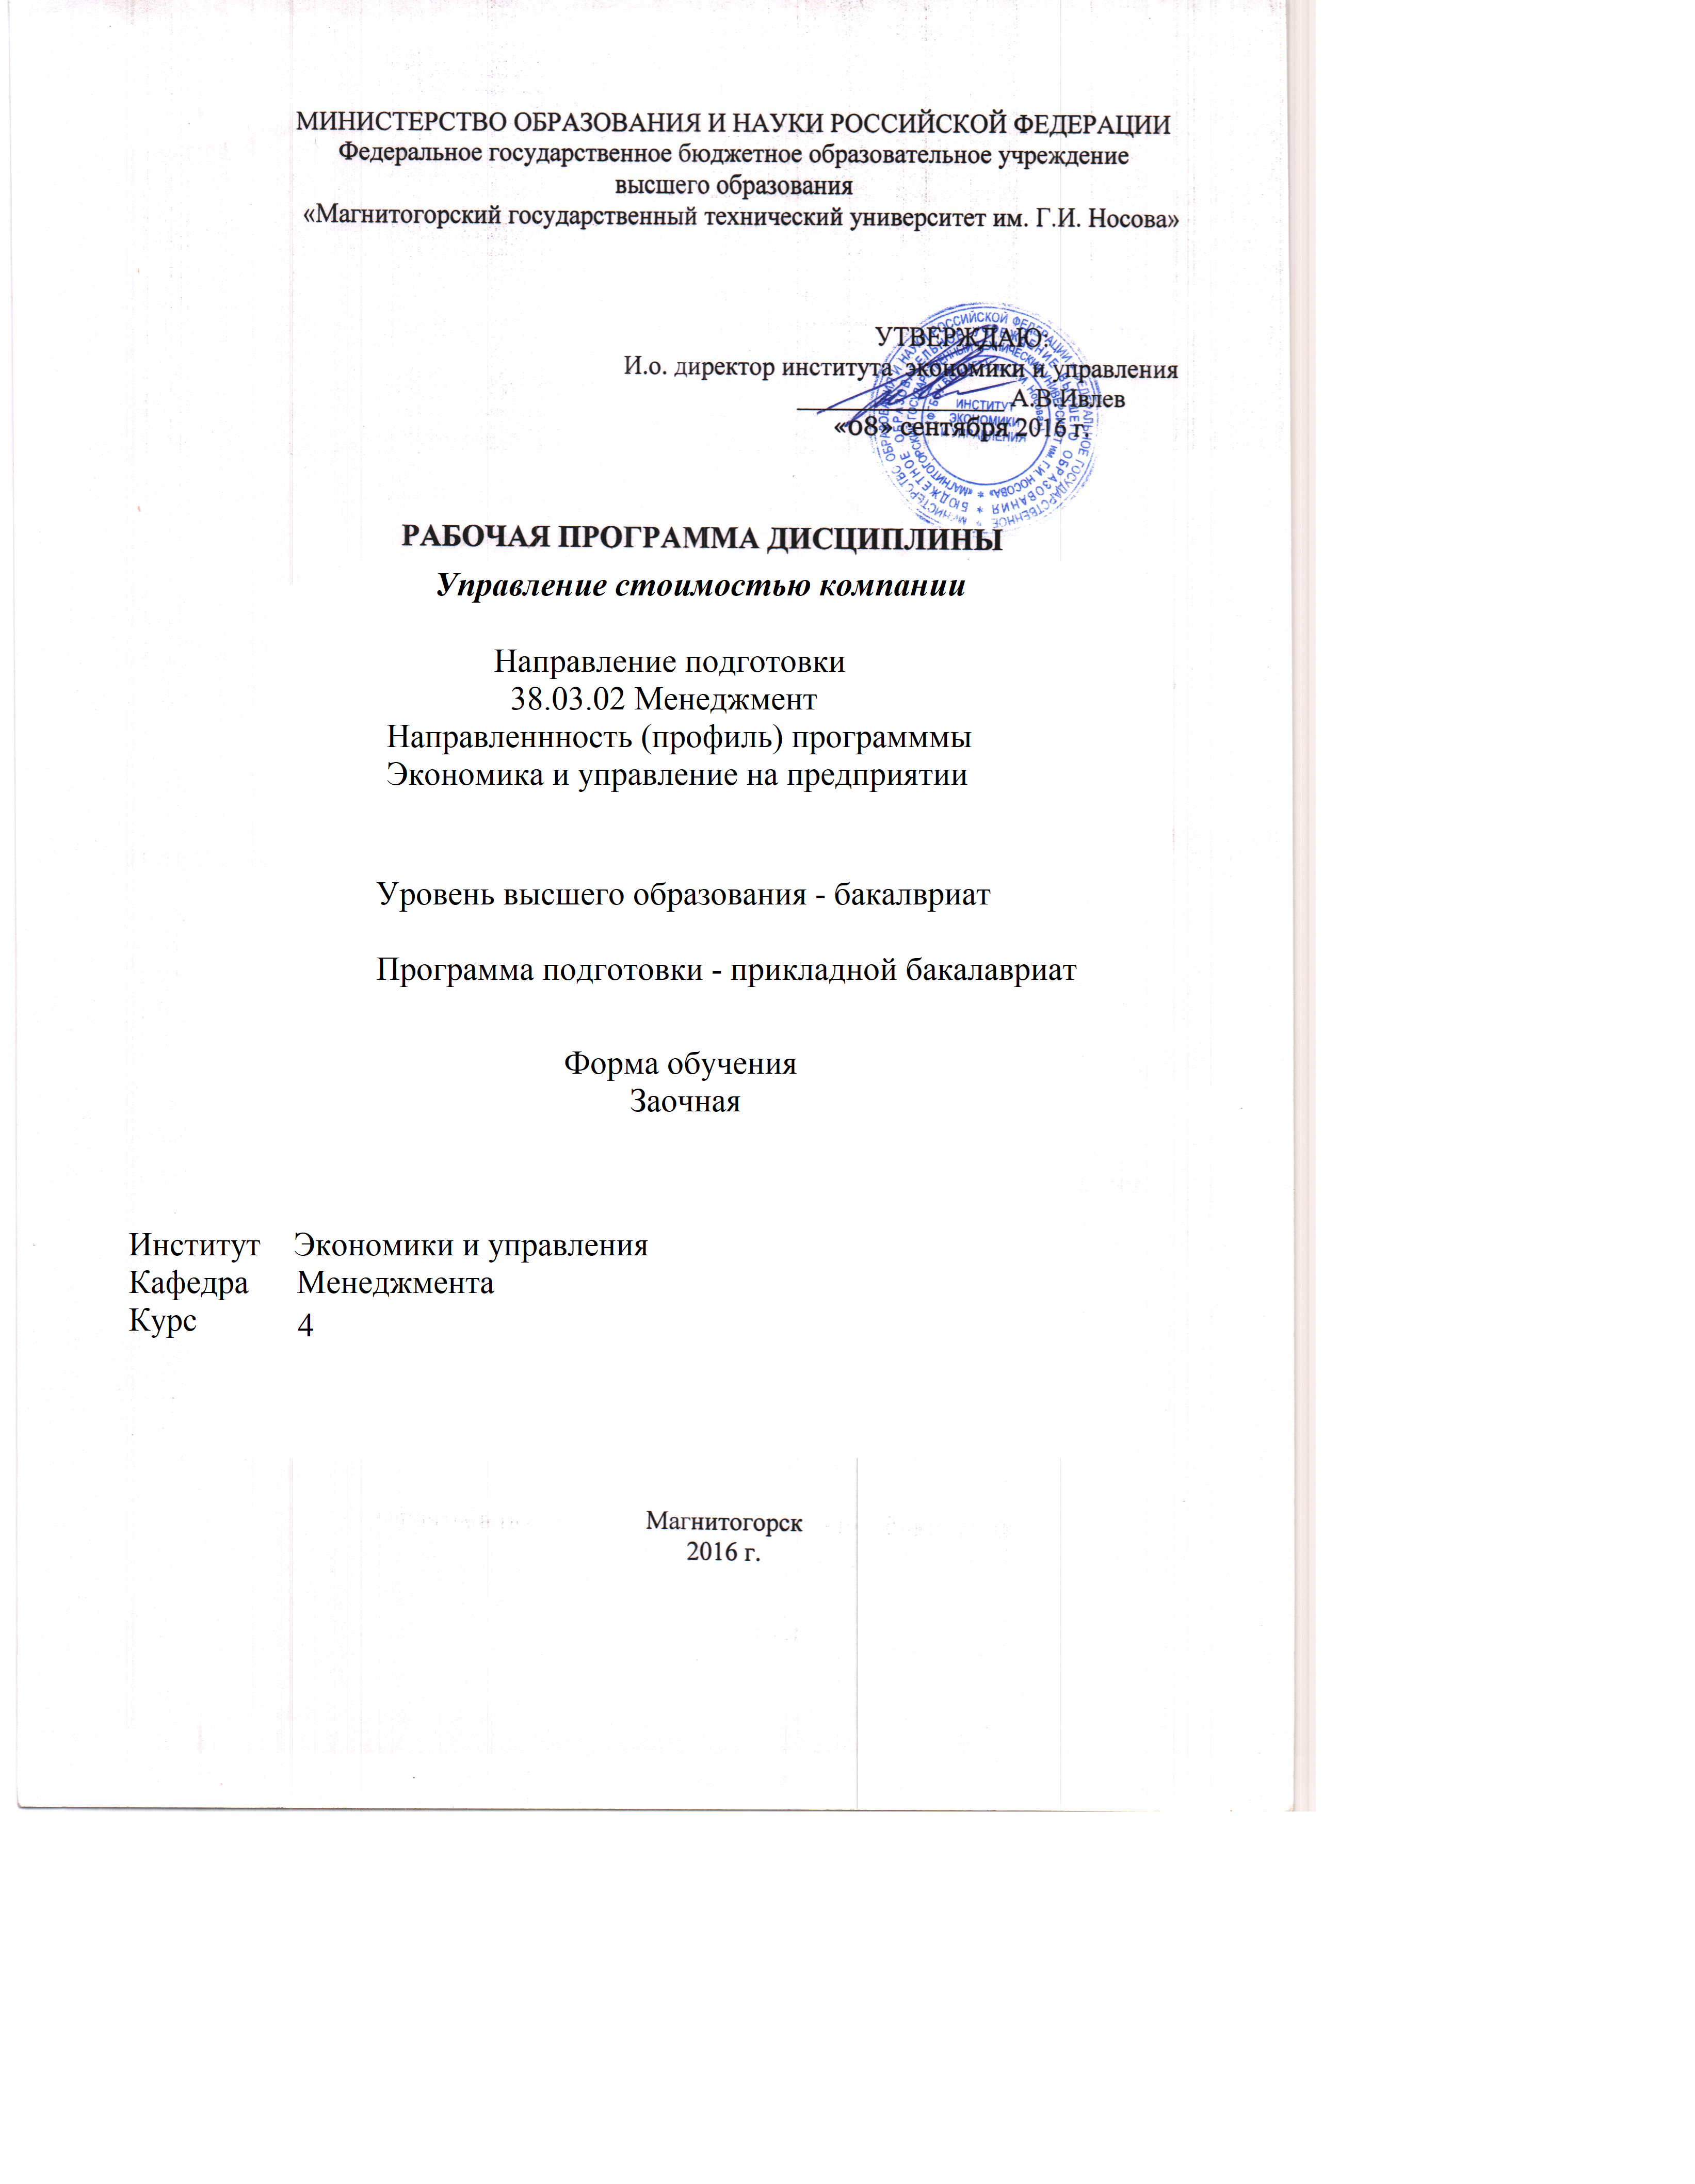
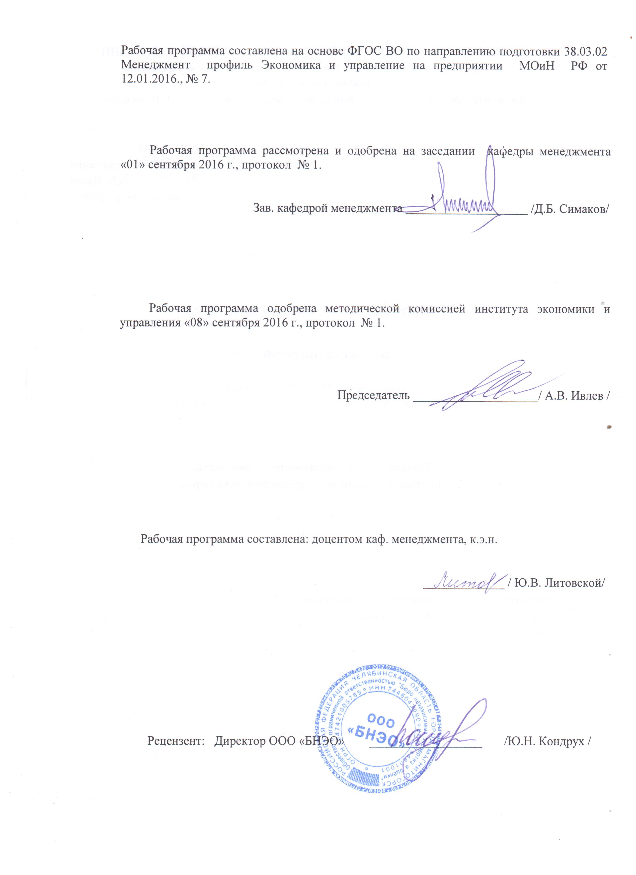

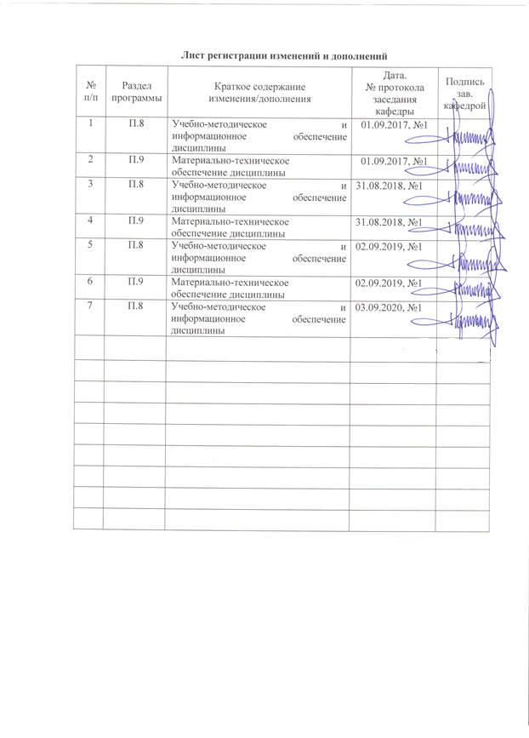
1 Цели освоения дисциплины (модуля)
Цель дисциплины «УПРАВЛЕНИЕ СТОИМОСТЬЮ КОМПАНИИ» состоит в изучение теоретических, методических и практических подходов к оценке и управлению стоимостью предприятия.

2 Место дисциплины (модуля) в структуре образовательной программы
подготовки бакалавра (магистра, специалиста)
Дисциплина «УПРАВЛЕНИЕ СТОИМОСТЬЮ КОМПАНИИ» входит в вариативную часть образовательной программы.
Для изучения дисциплины необходимы знания, сформированные в результате изучения следующих дисциплин: «Экономика организации», «Управление финансами предприятия». Знания, полученные при изучении данной дисциплины будут необходимы при изучении дисциплины «Антикризисное управление», подготовке к ИГА и выполнения выпускной квалификационной работы.

3 Компетенции обучающегося, формируемые в результате освоения
дисциплины (модуля) и планируемые результаты обучения
В результате освоения дисциплины (модуля) «УПРАВЛЕНИЕ СТОИМОСТЬЮ КОМПАНИИ» обучающийся должен обладать следующими компетенциями:

Структурный  элемент  компетенции | Планируемые результаты обучения
Код и содержание компетенции: ОПК-5 «владением навыками составления финансовой отчетности с учетом последствий влияния различных методов и способов финансового учета на финансовые результаты деятельности организации на основе использования современных методов обработки деловой информации и к»
Знать | - основные принципы и методы формирования финансовой отчетности, правила их применения;  - основы анализа финансовой отчетности.
Уметь | - использовать техники финансового учета для формирования финансовой отчетности организаций;  - исследовать тенденции, выявленные на основе анализа финансовой отчетности.
Владеть | - навыками составления финансовой отчетности с учетом последствий влияния различных методов и способов финансового учета на финансовые результаты деятельности организации на основе использования современных методов обработки деловой информации и корпоративных информационных систем;  - методами анализа финансовой отчетности и финансового прогнозирования.
Код и содержание компетенции: ПК-4 «умением применять основные методы финансового менеджмента для оценки активов, управления оборотным капиталом, принятия инвестиционных решений, решений по финансированию, формированию дивидендной политики и структуры капитала, в том числе, при принятии реш»
Знать | - основные понятия, цели, принципы, сферы применения, объекты и субъекты финансового менеджмента;  - методологию оценки инвестиционных решений и стоимости компании.
Уметь | - применять основные инструменты финансового менеджмента для стоимостной оценки активов, капитала и денежных потоков;  - оценивать принимаемые финансовые решения с точки зрения их влияния на создание ценности (стоимости) компании.
Владеть | - технологией принятия решений в управлении финансами компании;  - приемами и способами оценки инвестиционных решений с позиции обеспечения роста капитала компании.
Код и содержание компетенции: ПК-10 «владением навыками количественного и качественного анализа информации при принятии управленческих решений, построения экономических, финансовых и организационно-управленческих моделей путем их адаптации к конкретным задачам управления»
Знать | - основные подходы к применению количественных и качественных методов анализа при принятии управленческих решений, принципы и алгоритмы построения экономических, финансовых и организационно управленческих моделей.
Уметь | - применять количественные и качественные методы анализа, строить различные модели
Владеть | - методами экономического и организационного моделирования, проектирования финансовых и управленческих процессов;

4 Структура и содержание дисциплины (модуля)
Общая трудоемкость дисциплины составляет 5 зачетные единицы 180 акад. Часов, в том числе:
– контактная работа – 27,5 акад. часов:
– аудиторная – 24 акад. часов;
– внеаудиторная – 3,5 акад. часов
– самостоятельная работа – 143,8 акад. часов;
– подготовка к экзамену– 8,7 акад. часа

Раздел/ тема  дисциплины | Курс | Виды учебной работы,  включая самостоятельную работу студентов и  трудоемкость (в часах) |  |  | Вид самостоятельной  работы | Формы текущего и  промежуточного  контроля успеваемости | Код и структурный  элемент компетенции
Раздел/ тема  дисциплины | Курс | Лекции | практич. занятия | самост.  раб. | Вид самостоятельной  работы | Формы текущего и  промежуточного  контроля успеваемости | Код и структурный  элемент компетенции
рАЗДЕЛ 1. Подготовка информации, необходимой для оценки предприятия.
Тема 1.1 Внешняя и внутренняя информация | 4 |  |  | 3,8 | Подготовка к практическому занятию | Устный опрос или тест | ОПК-5-зув,  ПК-4-зув,  ПК-10-зув
Тема 1.2 Финансовая отчетность. Основные методы ее анализа и корректировки | 4 |  |  | 5 | Подготовка к практическому занятию | Устный опрос или тест | ОПК-5-зув,  ПК-4-зув,  ПК-10-зув
Тема 1.3 Анализ финансово-экономического состояния предприятия | 4 |  | 2 | 5 | Подготовка к практическому занятию и контрольной работе | Устный опрос или тест | ОПК-5-зув,  ПК-4-зув,  ПК-10-зув
Тема 1.4 Комплексная оценка вероятности банкротства | 4 |  | 1 | 5 | Подготовка к практическому занятию и контрольной работе | Устный опрос или тест | ОПК-5-зув,  ПК-4-зув,  ПК-10-зув
Итого по разделу 1 | 4 |  | 3 | 18,8
РАЗДЕЛ 2. Основные подходы и методы оценки стоимости предприятия (бизнеса) | 4
Тема 2.1 Доходный подход | 4 | 1 | 1 | 10 | Подготовка к практическому занятию и контрольной работе | Тест, контрольная работа | ОПК-5-зув,  ПК-4-зув,  ПК-10-зув
Тема 2.2 Сравнительный подход | 4 | 1 | 1 | 10 | Подготовка к практическому занятию и контрольной работе | Тест, контрольная работа | ОПК-5-зув,  ПК-4-зув,  ПК-10-зув
Тема 2.3 Затратный подход | 4 | 1 | 1 | 10 | Подготовка к практическому занятию и контрольной работе | Тест, контрольная работа | ОПК-5-зув,  ПК-4-зув,  ПК-10-зув
Итого по разделу 2 | 4 | 3 | 3 | 30
РАЗДЕЛ 3. Доходный подход к оценке стоимости предприятия (бизнеса). | 4
Тема 3.1 Выбор модели (типа) денежного потока | 4 |  | 1 | 10 | Расчет сквозной задачи по определению стоимости компании Этап 1. | Решение сквозной задачи | ОПК-5-зув,  ПК-4-зув,  ПК-10-зув
Тема 3.2 Определение длительности прогнозного периода и его единицы измерения | 4 |  | 1 | 10 | Расчет сквозной задачи по определению стоимости компании Этап 2. | Решение сквозной задачи | ОПК-5-зув,  ПК-4-зув,  ПК-10-зув
Тема 3.3 Проведение ретроспективного анализа валовой выручки от реализации и ее прогноз | 4 |  | 1 | 10 | Расчет сквозной задачи по определению стоимости компании Этап 3. | Решение сквозной задачи | ОПК-5-зув,  ПК-4-зув,  ПК-10-зув
Тема 3.4 Проведение ретроспективного анализа и подготовка прогноза расходов | 4 |  | 1 | 10 | Расчет сквозной задачи по определению стоимости компании Этап 4. | Решение сквозной задачи | ОПК-5-зув,  ПК-4-зув,  ПК-10-зув
Тема 3.5 Проведение анализа и прогнозирования инвестиций. | 4 |  | 1/1И | 10 | Расчет сквозной задачи по определению стоимости компании Этап 5. | Решение сквозной задачи | ОПК-5-зув,  ПК-4-зув,  ПК-10-зув
Тема 3.6 Расчет величины денежного потока для каждого года | 4 | 1 | 1/1И | 10 | Расчет сквозной задачи по определению стоимости компании Этап 6. | Решение сквозной задачи | ОПК-5-зув,  ПК-4-зув,  ПК-10-зув
Тема 3.7 Определение ставки дисконтирования | 4 | 1 | 1/1И | 5 | Расчет сквозной задачи по определению стоимости компании Этап 7. | Решение сквозной задачи | ОПК-5-зув,  ПК-4-зув,  ПК-10-зув
Тема 3.8 Расчет величины стоимости компании в постпрогнозный период | 4 | 1 | 1/1И | 10 | Расчет сквозной задачи по определению стоимости компании Этап 8. | Решение сквозной задачи | ОПК-5-зув,  ПК-4-зув,  ПК-10-зув
Тема 3.9 Расчет стоимости бизнеса | 4 | 1 | 1/1И | 10 | Расчет сквозной задачи по определению стоимости компании Этап 9. | Решение сквозной задачи | ОПК-5-зув,  ПК-4-зув,  ПК-10-зув
Тема 3.10 Расчет обоснованной величины стоимости бизнеса методом дисконтированных денежных потоков с учетом заключительных поправок | 4 | 1 | 1/1И | 10 | Расчет сквозной задачи по определению стоимости компании Этап 10. | Решение сквозной задачи | ОПК-5-зув,  ПК-4-зув,  ПК-10-зув
Итого по разделу 3 | 4 | 5 | 10/6И | 95
Итого по дисциплине |  | 8 | 16/6И | 143,8 |  | Форма промежуточной аттестации: экзамен
И – в том числе, часы, отведенные на работу в интерактивной форме.

5 Образовательные и информационные технологии
Изучение дисциплины «УПРАВЛЕНИЕ СТОИМОСТЬЮ КОМПАНИИ» предполагает не только запоминание и понимание, но и анализ, синтез, рефлексию, формирует универсальные умения и навыки, являющиеся основой становления специалиста-профессионала. Однако только средства дисциплины «УПРАВЛЕНИЕ СТОИМОСТЬЮ КОМПАНИИ» недостаточны для формирования ключевых компетенций будущего бакалавра.
Для реализации компетентностного подхода предлагается интегрировать в учебный процесс интерактивные образовательные технологии, включая информационные и коммуникационные технологии (ИКТ), при осуществлении различных видов учебной работы:
- педагогическую технологию «Развитие критического мышления через чтение и письмо (РКМЧП)»;
- учебную дискуссию;
- электронные средства обучения (слайд-лекции, электронные тренажеры, компьютерные тесты);
- дистанционные (сетевые) технологии.
Технология РКМЧП является интегрированной технологией, включающей в себя различные интерактивные приемы и стратегии обучения, стимулирующие мыслительную деятельность студентов. Технология носит универсальный характер, хорошо адаптируется с другими образовательными технологиями и формами обучения и может быть использована для реализации различных видов учебных занятий и форм обучения, включая дистанционную.
При реализации лекционных занятий предлагается использовать наряду с традиционной лекцией стратегии «Продвинутая лекция», «Знаю - хочу узнать - узнал» в лекционной форме, «Бортовой журнал», «Зигзаг» - стратегии технологии РКМЧП. Отличительной особенностью учебных занятий с использованием стратегий технологии РКМЧП является их трехстадиевая структура, реализующая схему «вызов – осмысление – рефлексия». На каждой стадии предполагается достижение следующих целей:
стадия «вызов» позволяет:
  - актуализировать и обобщить имеющиеся у студента знания по данной теме или проблеме,
  - вызвать устойчивый интерес к изучаемой теме, мотивировать обучающегося к получению новой информации,
  - побудить студента к активной аудиторной и внеаудиторной работе;
стадия «осмысление» предполагает:
  - получение новой информации,
  - первичное ее осмысление,
  - соотнесение полученной информации с уже имеющимися знаниями;
стадия «рефлексия» обеспечивает
  - целостное осмысление, обобщение полученной информации,
  - присвоение нового знания, новой информации студентом,
  - формирование у каждого студента собственного отношения к изучаемому материалу.
Заключительные практические занятия проводятся в форме презентации – представление результатов разработки учебного бизнес-плана с использованием программы powerpoint.
Как традиционные, так и практики инновационного характера могут сопровождаться компьютерными слайдами или слайд-лекциями. Основное требование к слайд-лекции – применение динамических эффектов (анимированных объектов), функциональным назначением которых является наглядно-образное представление информации, сложной для понимания и осмысления студентами, а также интенсификация и
Для проведения контрольно-диагностических мероприятий предлагается использовать компьютерные контролирующие тесты, тесты для самодиагностики, листы самооценки для экспресс-диагностики (например, эффективности лекции, содержания дисциплины).
Текущий контроль знаний (рейтинг-контроль) осуществляется в виде тестирования или выполнения мини контрольных работ.
Таким образом, применение интерактивных образовательных технологий придает инновационный характер практически всем видам учебных занятий, включая лекционные.

6 Учебно-методическое обеспечение самостоятельной работы обучающихся
По дисциплине «УПРАВЛЕНИЕ СТОИМОСТЬЮ КОМПАНИИ» предусмотрена аудиторная и внеаудиторная самостоятельная работа обучающихся.
Аудиторная самостоятельная работа студентов предполагает решение контрольных задач и тестирование на практических занятиях.

Примерные аудиторные контрольные работы (АКР):
АКР №1 «Основные подходы и методы оценки стоимости предприятия (бизнеса)»
Задача 1. Предприятие решает вопрос о целесообразности строительства нового офиса. Стоимость строительства нового офисного здания составляет 600 000 долл. Стоимость аренды используемого офиса составляет 70 000 долларов в год. Ожидаемые текущие издержки на эксплуатацию нового офиса составят 50 000 долларов в год. Предприятие работает со среднегодовой рентабельностью капитала 18%, при этом 20% от используемого капитала составляет заемный под 12% годовых в валюте. Будет ли строительство нового офиса эффективным?

Задача 2. Какова общая стоимость офиса, определенная с помощью затратного подхода, если стоимость участка земли – 180000 рублей, полная стоимость воспроизводства здания офиса – 1500000 рублей, общий износ здания – 20%.

Задача 3. Директор предприятия решает вопрос о реконструкции здания бывшего ателье по адресу пр. Ленина, 22. Возможны два варианта использования помещения:
1. создание бизнес-центра для сдачи офисных помещений в наем;
2. организация оптово-розничного торгового центра.

Проекты характеризуются следующими показателями:
Показатели | Вариант 1 | Вариант 2
Ожидаемая выручка от сдачи в аренду  Торговая наценка  Накладные расходы  Затраты на содержание недвижимости  Налоги на недвижимость  Затраты на переоборудование | 75 000  Х  Х  20 000  5 000  500 000 | Х  132 000  7 000  20 000  5 000  530 000
Коэффициент капитализации – 13%.
Оценить профиль объекта.
АКР №2 «Комплексный анализ финансового состояния предприятия»
На основании бухгалтерского баланса, рассчитав финансовые коэффициенты и составив аналитический баланс дать оценку финансовой устойчивости предприятия.

Расчет финансовых аналитических коэффициентов платежеспособности
Коэффициенты и расчетные формулы | На начало  года | На конец  года | Отклонение гр.3 – гр.2
1. Общий показатель ликвидности (платежеспособности)
L1 = (A1 + 0.5A2 + 0.3A3) / (П1 + 0.5П2 + 0,3П3) 1
2. Коэффициент абсолютной ликвидности
L2 = А1 / (П1 + П2) > 0,2-0,7
3. Коэффициент «критической оценки» (быстрой ликвидности) L3 = (А1 + А2) / (П1 + П2) > 0,2-0,7 (необходимо), L3> 1,5(желательно)
4. Коэффициент текущей ликвидности
L4 = (А1+А2+АЗ) / (П1 + П2) = 2(оптимально),
L4=l (необходимо)
5. Коэффициент маневренности используемого капитала
L5 = А3 / ((А1+А2+A3)-(П1+П2))
о L5 – судят по динамике
6. Доля оборотных средств в активах
L6 = (А1+А2+АЗ) / валюта баланса,
о L6 - судят по динамике
7. Коэффициент обеспеченности собственными средствами
L7 = (П4-А4) / (А1 + А2 + А3), L7=0,l
8.1 Коэффициент восстановления платежеспособности
L8 = (L4ф + (6/t)*(L4ф – L4н)) / L4н , L81;
L4н = 2; t=12 мес.
8.2 Коэффициент утраты платежеспособности
L8 = (L4ф + (3/t)*( L4ф – L4н))/ L4н, L81-
велика вероятность невыполнения обязательств перед кредиторами; L4н = 2; t=12 мес.

Тестовые задания:
1. Какой подход из нижеперечисленных является основополагающим при определении стоимости гостиницы?
А) доходный
Б) затратный
В) сравнительный
2. Какой подход из нижеперечисленных является основополагающим при определении стоимости объекта недвижимости, не завершенного строительством?
А) доходный
Б) затратный
В) сравнительный
3. Выделите из перечисленных ниже метод, который состоит в расчленении (декомпозиции) задачи на более простые составные части и дальнейшей обработке последовательных суждений оценщика по парным сравнениям
А) метод парных продаж
Б) метод анализа иерархий
В) статистический метод
4. Получите итоговую величину рыночной стоимости объекта недвижимости, если в рамках доходного подхода рыночная стоимость объекта недвижимости равна 1620000 руб., в рамках сравнительного подхода – 1500000 руб., в рамках затратного подхода – 1100000 руб. Удельный вес экспертных оценок при затратном подходе 0,2, сравнительном – 0,6, доходном – 0,2.

7 Оценочные средства для проведения промежуточной аттестации
а) Планируемые результаты обучения и оценочные средства для проведения промежуточной аттестации:

Структурный элемент  компетенции | Планируемые результаты обучения | Оценочные средства
Код и содержание компетенции: ОПК-5 «владением навыками составления финансовой отчетности с учетом последствий влияния различных методов и способов финансового учета на финансовые результаты деятельности организации на основе использования современных методов обработки деловой информации и к»
Знать | - основные принципы, стандарты нормативно-правовую базу финансового учета для формирования учетной политики и финансовой отчетности;  - основы анализа финансовой отчетности. | Перечень теоретических вопросов к экзамену:  - Подготовка информации, необходимой для оценки стоимости бизнеса. Внешняя и внутренняя информация  - Финансовая отчетность. Основные методы ее анализа и корректировки  - Основные показатели финансовой устойчивости организации  - Коэффициенты ликвидности  - Показатели рентабельности  - Расчет показателей деловой активности  - Комплексная оценка вероятности банкротства  Проверочный тест:  1. Целью оценки финансового состояния предприятия является  - оценка состояния бизнес-процессов на предмет соответствия их качественных и количественных параметров предварительно установленным критериям и показателям  - определение комплекса мер, направленных на устранение негативных явлений и определение наиболее эффективных способов их реализации  - установление «диагноза» на дату завершения исследования и заключение о его состоянии на перспективу  - получение объективных данных о работе предприятия внешними пользователями  2. Основным источником данных для диагностики финансового состояния предприятия служит  - бухгалтерский баланс;  - отчет о прибылях и убытках;  - отчет о движении денежных средств;  - все ответы верны  3. Финансовая устойчивость – это  - стабильность финансового положения организации, обеспечиваемая достаточной долей собственного капитала в составе источников финансирования  - способность предприятия превращать свои активы в денежные средства, что означает способность своевременно и в полном объеме рассчитываться по своим долгам.  - уровень отдачи затрат на производство и реализацию продукции и степень использования средств в процессе производства продукции (работ, услуг).  - это вероятность возникновения убытков в результате недостатков или просчетов во внутренних процессах предприятия  4. Ликвидность – это  - стабильность финансового положения организации, обеспечиваемая достаточной долей собственного капитала в составе источников финансирования  - способность предприятия превращать свои активы в денежные средства, что означает способность своевременно и в полном объеме рассчитываться по своим долгам  - уровень отдачи затрат на производство и реализацию продукции и степень использования средств в процессе производства продукции (работ, услуг).  - это вероятность возникновения убытков в результате недостатков или просчетов во внутренних процессах предприятия  5. Рентабельность – это  - стабильность финансового положения организации, обеспечиваемая достаточной долей собственного капитала в составе источников финансирования  - способность предприятия превращать свои активы в денежные средства, что означает способность своевременно и в полном объеме рассчитываться по своим долгам  - уровень отдачи затрат на производство и реализацию продукции и степень использования средств в процессе производства продукции  - потенциальная возможность влиять на прибыль компании, путем изменения структуры себестоимости и объем производства  6. Финансовый леверидж – это  - это дополнительный «бонус», получаемый предприятием в момент появления заемных средств, и позволяющий получить дополнительную прибыль на собственный капитал  - потенциальная возможность влиять на прибыль компании, путем изменения структуры себестоимости и объем производства.  - изменение выручки от продаж по отношению к изменению прибыли  - это управление реальными деньгами в реальном режиме времени
Уметь | - использовать техники финансового учета для формирования финансовой отчетности организаций;  - исследовать тенденции, выявленные на основе анализа финансовой отчетности. | Практические задания  1. Выполнить финансовую диагностику предприятия по данным таблицы. Оценить финансовую устойчивость предприятия.  Исходные данные:  2. Имеются следующие данные:  денежные средства – 70 тыс. руб.;  краткосрочные финансовые вложения – 28 тыс. руб.;  дебиторская задолженность – 130 тыс. руб.;  основные средства – 265 тыс. руб.;  нематериальные активы – 34 тыс. руб.;  производственные запасы – 155 тыс. руб.,  кредиторская задолженность – 106 тыс. руб.,  краткосрочные кредит банка – 95 тыс. руб.;  долгосрочные кредиты – 180 тыс. руб.  Определите коэффициент текущей ликвидности, коэффициент срочной ликвидности, коэффициент абсолютной ликвидности.  3. Платежеспособность предприятия характеризуется следующими значениями коэффициентов:  -коэффициент абсолютной ликвидности -0,3  -коэффициент срочной ликвидности – 1,4  -коэффициент текущей платежеспособности – 3,0  Текущие активы предприятия составляют 2500 ден. ед. Какова величина запасов предприятия?  4. Составить отчет о прибылях и убытках за отчетный год (в тыс. руб.) компании А по следующим данным. Расходы по обычным видам деятельности при объеме продаж в 6800 тыс. руб. составляют: себестоимость проданной продукции – 3990, управленческие расходы – 1020, коммерческие расходы – 408. Расходы по обслуживанию долга – 154. Доходы и расходы по продаже недоамортизированных объектов основных средств составляют соответственно 120 и 180. Штрафы, пени, неустойки признаны поставщиками и получены в сумме 99, признаны и уплачены компанией А в сумме 109. Налог на прибыль составляет 410. В отчетном году в связи с нарушением порядка расчетов с бюджетом компанией А были уплачены штрафы в размере 56 тыс. руб.
  Наименование показателя | на 01.01.20__ | на 01.04.20__ | на 01.07.20__
  Собственный капитал, ден. ед. | 41121245 | 38122732 | 38765576
  Долгосрочные обязательства, ден. ед. | 0 | 0 | 0
  Текущие обязательства, ден. ед. | 12977657 | 14746046 | 15141807
  Необоротные активы, ден. ед. | 47592033 | 47581413 | 41550334
  Производственные запасы, ден. ед. | 317871 | 319616 | 346366
  Незавершенное производство, ден. ед. | 219979 | 220958 | 306443
  Авансы поставщикам, ден. ед. | 316226 | 314456 | 359035
Владеть | - навыками и приемами взаимодействия со службами информационных технологий, использования корпоративных информационных систем;  - методами анализа финансовой отчетности и финансового прогнозирования. | Задания на решение задач из профессиональной области, комплексные задания  №1  Предприятие имеет на балансе оборотные активы в следующих суммах (тыс. ден. ед.):  Допустим, отсутствуют:  - Излишек и недостаток оборотных средств.  - Сомнительная и безнадежная дебиторская задолженность.  Достаточен ли уровень платежеспособности предприятия?  №2  На что указывают изменения в коэффициентах, представленных в таблице?  №3.  По балансу ПАО «Удача» рассчитайте  1. Коэффициенты, характеризующие финансовую устойчивость данного предприятия на конец отчетного года.  2. Сравните расчетные значения этих коэффициентов с нормативными.  3. Дайте оценку характера финансовой устойчивости ПАО «Удача», исходя из трехкомпонентного показателя типа финансовой ситуации.  4. Определите, к какому классу организаций по критериям оценки финансового состояния относится ПАО «Удача» в конце отчетного периода.  5. Как изменится коэффициент автономии ПАО «Удача», если его собственные средства в следующем году возрастут по сравнению с отчетным годом с 250 тыс. руб. до 320 тыс. руб., а общая величина активов увеличится с 840 тыс. руб. до 950 тыс. руб.?  6. Как изменится коэффициент финансовой устойчивости ПАО «Удача», если оно получит кредит на сумму 5500 тыс. руб. сроком на 3 года.  №4.  Сравнить эффективность финансирования обновления актива при приобретении его за счет собственных финансовых ресурсов и за счет долгосрочного банковского кредита. Стоимость актива – 60 тыс. руб.; срок эксплуатации актива – 2 года; авансовый лизинговый платеж предусмотрен в сумме 3 тыс. руб.; регулярный лизинговый платеж за использование актива – 20 тыс. руб. в год; ликвидационная стоимость актива после предусмотренного срока его использования прогнозируется в сумме 10 тыс. руб.; средняя ставка процента по долгосрочному банковскому кредиту – 12% в год.
  Материальные оборотные активы | 60
  Дебиторская задолженность | 70
  Денежные средства и краткосрочные финансовые вложения | 6
  Краткосрочные обязательства | 100
  Название коэффициента | На начало периода | На конец периода
  Коэффициент соотношения заемных и собственных средств | 0,85 | 0,90
  Коэффициент долгосрочного привлечения заемных средств | 0,17 | 0,15
  Коэффициент маневренности собственных средств | 0,35 | 0,38
  Коэффициент накопления амортизации | 0,37 | 0,30
  Коэффициент реальной стоимости основных и материальных оборотных средств в имуществе предприятия | 0,55 | 0,49
Код и содержание компетенции: ПК-4 «умением применять основные методы финансового менеджмента для оценки активов, управления оборотным капиталом, принятия инвестиционных решений, решений по финансированию, формированию дивидендной политики и структуры капитала, в том числе, при принятии реш»
Знать | - основные понятия, цели, принципы, сферы применения, объекты и субъекты финансового менеджмента;  - методологию оценки инвестиционных решений и стоимости компании. | Перечень теоретических вопросов к экзамену:  - Подготовка информации, необходимой для оценки стоимости бизнеса. Внешняя и внутренняя информация  - Финансовая отчетность. Основные методы ее анализа и корректировки  - Основные показатели финансовой устойчивости организации  - Коэффициенты ликвидности  - Показатели рентабельности  - Расчет показателей деловой активности  - Комплексная оценка вероятности банкротства  - Доходный подход. Метод капитализации  - Доходный подход. Метод дисконтирования  - Сравнительный подход Метод рынка каптала  - Сравнительный подход Метод сделок  - Сравнительный подход Метод отраслевых коэффициентов  - Затратный подход. Метод чистых активов  - Затратный подход. Метод ликвидационной стоимости  - Экономическое содержание и основные этапы метода дисконтирования денежного потока  - Выбор модели (типа) денежного потока.  - Определение длительности прогнозного периода и его единицы измерения  - Проведение ретроспективного анализа валовой выручки от реализации и ее прогноз  - Проведение ретроспективного анализа и подготовка прогноза расходов  - Проведение анализа и прогнозирования инвестиций.  - Расчет величины денежного потока для каждого года.  - Определение ставки дисконтирования  - Расчет величины стоимости компании в постпрогнозный период  - Расчет стоимости бизнеса  - Расчет обоснованной величины стоимости бизнеса методом дисконтированных денежных потоков с учетом заключительных поправок
Уметь | - применять основные инструменты финансового менеджмента для стоимостной оценки активов, капитала и денежных потоков;  - оценивать принимаемые финансовые решения с точки зрения их влияния на создание ценности (стоимости) компании. | Практические задания  Задание 1. Сформировать денежный поток, если согласно инвестиционному проекту доход будет выплачен в конце эксплуатационной фазы. Начисление процентов производится ежеквартально в течение эксплуатационной фазы по схеме сложных процентов. Кроме процентов в конце эксплуатационной фазы будет выплачена остаточная стоимость имущества в размере 50 тыс. р. Инвестиционная фаза - 2 года. Эксплуатационная фаза - 4 года. Объем требуемых инвестиций -400 тыс. р. В первый год будет освоено 40 % инвестиций, остальные во второй год. Процентная ставка - 40 % годовых.  Рассчитать настоящую стоимость полученного дохода по отношению к началу срока жизни инвестиционного проекта, приняв ставку дисконта в размере 20 % годовых. Оценить - выгоден ли проект, сопоставив сумму доходов и инвестиций.  Задание 2. Сформировать денежный поток для инвестиционного проекта.  Осуществляются вложения в уставный капитал предприятия в размере 25 тыс. р., что составит 30 % в уставном капитале. Срок работы организуемого предприятия - 5 лет. Предприятие оказывает услуги населению. Годовая себестоимость оказываемых услуг - 450 тыс. р. (доля постоянных затрат - 40 %). Выручка от реализации с НДС и налогом с продаж для первого года составит 650 тыс. р. Планируемое увеличение объема продаж ежегодно на 10 %. На дивиденды планируется направлять 50 % чистой прибыли предприятия. По окончании проекта планируется возврат вклада в уставный капитал. Решение оформить в таблице, где в качестве строк выступают данные для каждого года.  Рассчитать настоящую стоимость денежного потока при ставке дисконта 30 % годовых. Оценить - выгоден ли проект, сопоставив доходы и инвестиции.
Владеть | - технологией принятия решений в управлении финансами компании;  - приемами и способами оценки инвестиционных решений с позиции обеспечения роста капитала компании. | Задания на решение задач из профессиональной области, комплексные задания  Задание 1. Сформировать денежный поток и оценить эффективность инвестиций, используя простые методы оценки инвестиций и методы дисконтирования.  Торговое предприятие может взять в аренду торговое помещение общей площадью 200 квадратных метров. Арендная плата за помещение составит 1000 р. за один квадратный метр за год. Арендная плата по условию арендного договора должна быть выплачена авансовым платежом за весь период до начала срока аренды. Договор аренды заключен на 5 лет.  Аренда помещения позволит торговому предприятию увеличить реализованную торговую наценку на 3000 тыс. р. в первый год. При этом потребуется дополнительное привлечение оборотных средств в сумме 3600 тыс. р. В последующие годы планируется цепное увеличение реализованной торговой наценки на сумму полученной в предыдущий год чистой прибыли. Для четвертого и пятого года необходимо применить понижающий коэффициент в размере 0,8 и 0,6 соответственно для учета влияния фактора неопределенности и соответственно риска.  В качестве инвестиций (на арендную плату и увеличение оборотных средств) планируется привлечь заемный капитал под 25 % годовых.  Издержки обращения (за исключение процентов за кредит) за месяц на предприятии составляют 20 % от реализованной торговой наценки в первый год, а в последующие годы планируется цепное увеличение их суммы на 15 % ежегодно.  Рентабельность собственного капитала - 20 %. Выработать рекомендации по условиям реализации инвестиционного проекта.  Задание 2. Сформировать денежный поток и оценить эффективность инвестиций, используя простые методы оценки инвестиций и методы дисконтирования.  Коммерческая организация планирует осуществить модернизацию оборудования, при этом объем инвестиционных затрат оценивается в 320 тыс. рублей. В течение предстоящих семи лет в результате данных мероприятий ожидается получить денежный приток в размере 40 тыс. рублей. В конце пятого года на проведение капитального ремонта оборудования понадобится  38 тыс. рублей. Ликвидационная стоимость оборудования в конце седьмого года составит 200 тыс. руб.  Ставку дисконта установит на уровне 10 % в год.
Код и содержание компетенции: ПК-10 «владением навыками количественного и качественного анализа информации при принятии управленческих решений, построения экономических, финансовых и организационно-управленческих моделей путем их адаптации к конкретным задачам управления» |  |  |  | - Описание производственного процесса
Знать | - основные подходы к применению количественных и качественных методов анализа при принятии управленческих решений, принципы и алгоритмы построения экономических, финансовых и организационно управленческих моделей. | Перечень теоретических вопросов к экзамену:  - Подготовка информации, необходимой для оценки стоимости бизнеса. Внешняя и внутренняя информация  - Методы количественного и качественного анализа информации при принятии управленческих решений  - Финансовая отчетность. Основные методы ее анализа и корректировки  - Основные показатели финансовой устойчивости организации  - Коэффициенты ликвидности  - Показатели рентабельности  - Расчет показателей деловой активности  - Комплексная оценка вероятности банкротства  - Доходный подход. Метод капитализации  - Доходный подход. Метод дисконтирования  - Сравнительный подход Метод рынка каптала  - Сравнительный подход Метод сделок  - Сравнительный подход Метод отраслевых коэффициентов  - Затратный подход. Метод чистых активов  - Затратный подход. Метод ликвидационной стоимости  - Экономическое содержание и основные этапы метода дисконтирования денежного потока  - Выбор модели (типа) денежного потока.  - Определение длительности прогнозного периода и его единицы измерения  - Проведение ретроспективного анализа валовой выручки от реализации и ее прогноз  - Проведение ретроспективного анализа и подготовка прогноза расходов  - Проведение анализа и прогнозирования инвестиций.  - Расчет величины денежного потока для каждого года.  - Определение ставки дисконтирования  - Расчет величины стоимости компании в постпрогнозный период  - Расчет стоимости бизнеса  - Расчет обоснованной величины стоимости бизнеса методом дисконтированных денежных потоков с учетом заключительных поправок  Проверочный тест  1. Качественные методы принятия управленческих решений включают в себя:  - коллективную экспертную оценку  - метод Дельфи  - метод комиссий  - древо целей  - мозговую атаку (мозговой штурм) и др.  2. Определить соответствие методы принятия управленческих решений и их особенности: метод сценариев, метод Дельфи, количественные методы.  - Многоуровневые анкеты  - Обработка информации в количественных измерителях  - Выявление тенденций, взаимосвязи факторов  3. Выберите неправильный ответ. К основным видам сравнения относятся  - Сравнение отчетных показателей с плановыми  - Сравнение плановых показателей с показателями предшествующего периода  - Сравнение показателей за каждый день  - Правильного ответа нет  4. Установите правильную последовательность стадий моделирования решений:  построение математической модели;  - формирование дела моделирования;  - определение состава факторов влияющих на ситуацию;  - определение степени влияния факторов на ситуацию;  - корректировка, обновление модели;  - проверка адекватности модели и найденного решения.  5. Наиболее распространенные методы разработки, оптимизации решений - это:  - статистический анализ;  - методы моделирования;  - агрегирование и декомпозиция;  - методы экспертных оценок.  6. Ситуация для управления которой необходимо использовать модели управления запасами - это:  - превышение фактического объема готовой продукции на складе нормативного уровня;  - установление конкурентами депинговых цен;  - несоответствие количества телефонных линий и спроса на услуги телефонной связи;  - необходимость оптимизации структуры производственной программы, при заданном объеме ресурсов.  7. Причина необходимости разработки моделей линейного программирования - это:  - рост цен на сырье;  - дефицит ресурсов;  - обострение конкуренции;  изменение структуры производственной программы.
Уметь | - применять количественные и качественные методы анализа, строить различные модели | Практические задания  1. Проведите разложение ROE компании ПАО «Магнит» по модели Дюпон, за период с 2010 по 2015 год, используя данные финансовой отчетности компании и ее годовых отчетов. Проанализируйте динамику показателей. Используя формулу Дюпона, определите, какой фактор имеет большее влияние на рентабельность собственного капитала компании: рентабельность продаж, оборачиваемость активов или мультипликатор собственного капитала. Основываясь на результатах проведенной оценки, составьте аналитическое заключение, в котором охарактеризуйте и аргументируйте практику применения модели Дюпон, определите ее преимущества и недостатки.  2. На складах одной из крупных компьютерных фирм скопилось значительное количество непроданных персональных компьютеров, что отрицательно сказывалось на рентабельности производства. Руководство фирмы поставило задачу резко сократить количество непроданных компьютеров.  Аналитической группой было сгенерировано несколько альтернативных вариантов решения этой проблемы, среди которых было отобрано два основных:  - Значительное снижение отпускной цены.  - Обновление упаковки и заметное повышение продажной цены.  Задание: определите в общих чертах характер развития ситуации по первому и по второму сценариям. Какой сценарий развития ситуации вы считаете более предпочтительным?  3. Определить причины низкого значения ROE, используя анализ Дюпона  .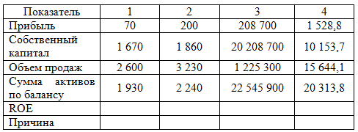  4. Определить рейтинг предприятий на основе уровня показателей их финансового состояния с помощью метода суммы мест по данным таблицы:
  Показатели | Предприятие
  Показатели | 1 | 2 | 3 | 4
  коэффициент абсолютной ликвидности | 0,15 | 0,11 | 0,09 | 0,08
  коэффициент срочной ликвидности | 0,85 | 0,90 | 0,65 | 0,55
  коэффициент текущей ликвидности | 0,90 | 1,20 | 1,10 | 0,70
  коэффициент автономии | 0,88 | 0,68 | 0,56 | 0,16
  коэффициент маневренности  собственных средств | 0,11 | 0,09 | 0,05 | 0,01
Владеть | - навыками и методами экономического и организационно-управленческого моделирования; | Задания на решение задач из профессиональной области, комплексные задания  № 1 Располагая собственным капиталом в 60 тыс. руб. предприятие для выхода из кризиса решило существенно увеличить объем своей хозяйственной деятельности за счет привлечения заемного капитала. Коэффициент валовой рентабельности активов (без учета расходов по оплате процента за кредит) составляет 10%. Минимальная ставка процента за кредит (ставка без риска) составляет 8%. Необходимо определить, при какой структуре капитала будет достигнут наивысший уровень финансовой рентабельности предприятия.  № 2 В соответствии с предложениями коммерческих банков кредит сроком на три года может быть предоставлен предприятию на следующих условиях:  Вариант А: уровень годовой кредитной ставки – 18%, процент за кредит выплачивается авансом, погашение основной суммы долга- в конце кредитного периода.  Вариант Б: уровень годовой кредитной ставки – 16%, процент за кредит выплачивается в конце каждого года, основной долг амортизируется равномерно в конце каждого года. Вариант В: уровень годовой кредитной ставки – 20%, процент за кредит выплачивается в конце каждого года, погашение основной суммы долга- в конце кредитного периода. Вариант Г: уровень годовой кредитной ставки дифференцирован – на первый год 16%, на второй год 19%, на третий год 22%, процент за кредит выплачивается в конце каждого года, погашение основной суммы долга- в конце кредитного периода. Предприятию необходимо привлечь кредит в сумме 100 тыс.руб. для преодоления кризиса. Среднерыночная ставка процента за кредит по аналогичным кредитным инструментам – 20% в год. Необходимо оценить предложенные условия и выбрать оптимальный вариант для предприятия.
  Показатели | вариант 1 | вариант 2 | вариант 3 | вариант 4 | вариант 5
  Сумма собственного капитала, тыс.руб. | 60 | 60 | 60 | 60 | 60
  Возможная сумма заемного капитала, тыс.руб. | - | 15 | 30 | 60 | 90
  Общая сумма капитала, тыс.руб. (ст. 1 + ст. 2)
  Коэффициент финансового левериджа (ст. 2 / ст. 1)
  Коэффициент валовой рентабельности активов, %
  Ставка процента за кредит без риска, %
  Премия за риск, % | - | - | 0,5 | 1,0 | 1,5
  Ставка процента за кредит с учетом риска, %
  Сумма валовой прибыли без процентов за кредит, тыс.руб. (ст.3 ∙ ст.5) 100)
  Сумма уплачиваемых процентов за кредит, тыс.руб. ((ст.2 ∙ ст.8) / 100)
  Сумма валовой прибыли с учетом уплаты процентов за кредит, тыс.руб. (ст.9 – ст. 10)
  Ставка налога на прибыль, доли | 0,2 | 0,2 | 0,2 | 0,2 | 0,2
  Сумма налога на прибыль, тыс.руб.(ст.11 ∙ ст.12)
  Сумма чистой прибыли, тыс.руб. ( ст.11 – ст.13)
  Коэффициент рентабельности собственного капитала, % ((ст.14 ∙ 100) / ст.1)

7 Оценочные средства для проведения промежуточной аттестации
Вопросы для проведения экзамена по дисциплине «УПРАВЛЕНИЕ СТОИМОСТЬЮ КОМПАНИИ»:
- Подготовка информации, необходимой для оценки стоимости бизнеса. Внешняя и внутренняя информация
- Финансовая отчетность. Основные методы ее анализа и корректировки
- Основные показатели финансовой устойчивости организации
- Коэффициенты ликвидности
- Показатели рентабельности
- Расчет показателей деловой активности
- Комплексная оценка вероятности банкротства
- Доходный подход. Метод капитализации
- Доходный подход. Метод дисконтирования
- Сравнительный подход Метод рынка каптала
- Сравнительный подход Метод сделок
- Сравнительный подход Метод отраслевых коэффициентов
- Затратный подход. Метод чистых активов
- Затратный подход. Метод ликвидационной стоимости
- Экономическое содержание и основные этапы метода дисконтирования денежного потока
- Выбор модели (типа) денежного потока.
- Определение длительности прогнозного периода и его единицы измерения
- Проведение ретроспективного анализа валовой выручки от реализации и ее прогноз
- Проведение ретроспективного анализа и подготовка прогноза расходов
- Проведение анализа и прогнозирования инвестиций.
- Расчет величины денежного потока для каждого года.
- Определение ставки дисконтирования
- Расчет величины стоимости компании в постпрогнозный период
- Расчет стоимости бизнеса
- Расчет обоснованной величины стоимости бизнеса методом дисконтированных денежных потоков с учетом заключительных поправок
б) Порядок проведения промежуточной аттестации, показатели и критерии оценивания:
Промежуточная аттестация по дисциплине «Бизнес-планирование» включает теоретические вопросы, позволяющие оценить уровень усвоения обучающимися знаний, и практические задания, выявляющие степень сформированности умений и владений, проводится в форме экзамена.
Экзамен по данной дисциплине проводится в устной форме по экзаменационным билетам, каждый из которых включает 2 теоретических вопроса.
Показатели и критерии оценивания экзамена:
– на оценку «отлично» (5 баллов) – обучающийся демонстрирует высокий уровень сформированности компетенций, всестороннее, систематическое и глубокое знание учебного материала, свободно выполняет практические задания, свободно оперирует знаниями, умениями, применяет их в ситуациях повышенной сложности.
– на оценку «хорошо» (4 балла) – обучающийся демонстрирует средний уровень сформированности компетенций: основные знания, умения освоены, но допускаются незначительные ошибки, неточности, затруднения при аналитических операциях, переносе знаний и умений на новые, нестандартные ситуации.
– на оценку «удовлетворительно» (3 балла) – обучающийся демонстрирует пороговый уровень сформированности компетенций: в ходе контрольных мероприятий допускаются ошибки, проявляется отсутствие отдельных знаний, умений, навыков, обучающийся испытывает значительные затруднения при оперировании знаниями и умениями при их переносе на новые ситуации.
– на оценку «неудовлетворительно» (2 балла) – обучающийся демонстрирует знания не более 20% теоретического материала, допускает существенные ошибки, не может показать интеллектуальные навыки решения простых задач.
– на оценку «неудовлетворительно» (1 балл) – обучающийся не может показать знания на уровне воспроизведения и объяснения информации, не может показать интеллектуальные навыки решения простых задач.

8 Учебно-методическое и информационное обеспечение дисциплины (модуля)
а) Основная литература:
- Ващенко, Т. В. Управление стоимостью компании : учебно-методическое пособие / Т. В. Ващенко, Р. О. Восканян. — Москва : , 2018. — 160 с. — ISBN 978-5-392-27828-2. — Текст : электронный // Лань : электронно-библиотечная система. — URL: https://e.lanbook.com/book/150784 (дата обращения: 08.10.2020). — Режим доступа: для авториз. пользователей.

б) Дополнительная литература:
- Павлова, И. А. Учебно-методическое пособие по дисциплине «Оценка и управление стоимостью бизнеса» : учебно-методическое пособие / И. А. Павлова, Л. Г. Серова. — Нижний Новгород : ННГУ им. Н. И. Лобачевского, 2019. — 92 с. — Текст : электронный // Лань : электронно-библиотечная система. — URL: https://e.lanbook.com/book/144936 (дата обращения: 08.10.2020). — Режим доступа: для авториз. пользователей.
- Когденко, В.Г. Управление стоимостью компании. Ценностно-ориентированный менеджмент : учебник для бакалавров и магистров, обучающихся по направлениям «Экономика», «Менеджмент» / В.Г. Когденко, М.В. Мельник. — Москва : ЮНИТИ-ДАНА, 2017. — 447 с. — (Корпоративная финансовая политика). - ISBN 978-5-238-02292-5. - Текст : электронный. - URL: https://znanium.com/catalog/product/1027329
(дата обращения: 08.10.2020). – Режим доступа: по подписке.

в) Методические указания:
1. Перцев, С. В. Оценка и управление стоимостью предприятия : методические указания / С. В. Перцев. — Самара : СамГАУ, 2018. — 82 с. — Текст : электронный // Лань : электронно-библиотечная система. — URL: https://e.lanbook.com/book/123625 (дата обращения: 08.10.2020). — Режим доступа: для авториз. пользователей.

г) Программное обеспечение и Интернет-ресурсы:
Программное обеспечение

Наименование ПО | № договора | Срок действия лицензии
MS Windows 7 | Д-1227 от 08.10.2018 | 11.10.2021
MS Office 2007 | № 135 от 17.09.2007 | бессрочно
7 Zip | свободно распространяемое | бессрочно

Профессиональные базы данных и информационные справочные системы
Название курса | Ссылка
Электронная база периодических изданий East View Information Services, ООО «ИВИС» | https://dlib.eastview.com/
Национальная информационно-аналитическая система – Российский индекс научного цитирования (РИНЦ) | URL: https://elibrary.ru/project_risc.asp
Поисковая система Академия Google (Google Scholar) | URL: https://scholar.google.ru/
Информационная система - Единое окно доступа к информационным ресурсам | URL: http://window.edu.ru/
Федеральное государственное бюджетное учреждение «Федеральный институт промышленной собственности» | URL: http://www1.fips.ru/
Российская Государственная библиотека. Каталоги | https://www.rsl.ru/ru/4readers/catalogues/
Электронные ресурсы библиотеки МГТУ им. Г.И. Носова | http://magtu.ru:8085/marcweb2/Default.asp

9 Материально-техническое обеспечение дисциплины (модуля)
Материально-техническое обеспечение дисциплины включает:
Тип и название аудитории | Оснащение аудитории
Учебные аудитории для проведения практических занятий, групповых и индивидуальных консультаций, текущего контроля и промежуточной аттестации | Мультимедийные средства хранения, передачи и представления информации.  Комплекс тестовых заданий для проведения промежуточных и рубежных контролей.
Помещения для самостоятельной работы: обучающихся | Персональные компьютеры с пакетом MS Office, выходом в Интернет и с доступом в электронную информационно-образовательную среду университета
Помещения для хранения и профилактического обслуживания учебного оборудования | Шкафы для хранения учебно-методической документации, учебного оборудования и учебно-наглядных пособий.

